APR 900: Profi-Helme für komfortables und sicheres Schweißen
Neue Generation an Schweißhelmen von
Lorch setzt Maßstäbe
Mit einer neuen Generation an Schweißhelmen, die modernes Design mit innovativer Technik verbinden, verbessert die Lorch Schweißtechnik den Arbeitsalltag für Schweißer erheblich. Die Schweißhelme für ein ermüdungsfreies Schweißen stehen in vier verschiedenen Versionen zur Verfügung: vom Standardhelm APR 900 über den APR 900 XF mit teilbarem Visier und den innovativen Varianten mit Frischluftzufuhr.
Die stetige Verbesserung der Arbeitsbedingungen von Schweißern ist ein zentrales Anliegen der Lorch Schweißtechnik. Die vom Unternehmen selbstentwickelten Helme der neuen APR 900 Serie sind hier ein weiterer Meilenstein. Durch eine Vielzahl von Innovationen und praktischen Details passen sich die Helme nicht nur perfekt den individuellen Bedürfnissen und jeweiligen Arbeitsanforderungen an. Sie bieten bei optimaler Sicht höchste Sicherheit für den Schweißer und sind für den anspruchsvollen und harten Arbeitsalltag ausgelegt.
Für den komfortablen und sicheren Sitz des Schweißhelms sorgen zahlreiche Besonderheiten. Über einen praktischen Ratschenfeststellknopf am Hinterkopf können Breite und Höhe, einfach und individuell definiert werden. Für die ideale Anpassung an die Gesichtsform lässt sich der Helm zudem über seitliche, leicht greifbare Schieber längs verstellen. Saugfähige und gepolsterte Schweißbänder an Stirn und Hinterkopf verschaffen dem Schweißer zusätzlichen Tragekomfort und mit nur 650 Gramm in der Standardvariante ist der Helm ein echtes Leichtgewicht.
Eine High-End Blendschutzkassette im absoluten Referenzbereich (1.1.1.1.) mit zusätzlicher True-Colour-Technologie gewährleistet eine kristallklare Sicht auf die Schweißnaht und eine nochmals verbesserte Farbschärfe. Dabei bietet ein großes Sichtfeld von 98 x 62 Millimetern einen uneingeschränkten Blick auf die Schweißarbeiten und ihre Umgebung. Über klar hervorgehobene Bedienknöpfe und mit einem jederzeit ablesbaren winkelstabilen Display können je nach Anwendungsbereich Betriebsmodi, Schutzstufen, Delay und Sensitivity bequem eingestellt werden.
Einen optimalen Kratzschutz garantiert eine weitere Innovation: Durch eine ausgetüftelte Vierpunktablage kann der Helm stabil auf der Visierseite abgelegt werden, rollt nicht mehr weg und die äußere, leicht zurückgesetzte Vorsatzscheibe ist perfekt vor Kontakt und Kratzern geschützt. Aus robustem Spritzguss und zertifiziert nach N175 B ist die Vorsatzscheibe dank praktischem Schnellverschluss jederzeit leicht austauschbar. Ein zentral positionierter, gummierter Knopf in der oberen Helmmitte und damit sowohl für Rechts- wie Linkshänder optimal zu erreichen, erlaubt einen schnellen Wechsel in den Schleifmodus, ohne dass der Helm abgesetzt werden muss. Durch seine eingelassene Position ist auch er optimal vor Beschädigungen geschützt.
Neben dem Basismodell APR 900 bietet Lorch die Helmvariante APR 900 XF an. Der Vorteil: Dieser Helm ist teilbar und das Visier inklusive Blendschutzkassette kann einfach nach oben geklappt werden. Innen verbleibt eine gebogene Schutzscheibe aus klarem Polycarbonat mit einem größeren Sichtfeld. So kann der Schweißer immer noch gut geschützt vor Partikeln und Funken nach dem Schweißen weitere Arbeiten am Werkstück vornehmen.
Um den Schweißer vor dem Einatmen von Partikeln und giftigem Schweißrauch zu schützen, können beide Helmvarianten mit einem Frischluftsystem kombiniert werden. Über einen flexiblen Lüftungsschlauch mit dem Helm verbunden, sorgt eine per Batterie- oder Akku betriebene Filter- und Gebläse-Einheit (PAPR) für eine Frischluftzufuhr direkt in den Schweißhelm. Ein weiteres Sicherheitsdetail: Ein integrierter Akustik- und Vibrationsalarm warnt den Schweißer zeitig vor vollem Filter bzw. leerer Batterie oder geringem Akkustand. Die kompakte Frischlufteinheit selbst wird bequem mit dem Lüftungsschlauch am Rücken getragen und kann optional über einen Gurt am Körper fixiert werden.
„Mit den neuen Schweißhelmen von Lorch werden die Schweißer weiter entlastet und können sich so ihrer zentralen Schweißaufgabe noch besser widmen. Optimale Ergonomie und größtmögliche Sicherheit für die Gesundheit der Schweißer spielten bei der Entwicklung eine besondere Rolle. Durch die hohe Alltagstauglichkeit und das moderne Design der Schweißhelme heben wir die Attraktivität des Schweißerberufes nochmals deutlich an“, so Maximilian Hipp, Produktmanager bei Lorch Schweißtechnik.
Weitere Informationen unter: www.apr900.com
Die Lorch Schweißtechnik GmbH ist einer der führenden Hersteller von Lichtbogen-Schweißanlagen für industrielle Anwendungen, das anspruchsvolle Metallhandwerk, sowie für den Einsatz in der Automation mit Robotern und kollaborativen Robotersystemen. Seit über 65 Jahren werden Lorch Qualitätsanlagen in Deutschland in einer der weltweit modernsten Schweißanlagenfertigungen hergestellt und in mehr als 60 Länder exportiert. Die Schweißtechnik von Lorch vereint großen Praxisnutzen, einfachste Bedienung sowie hohe Wirtschaftlichkeit und setzt im Markt neue technologische Standards.
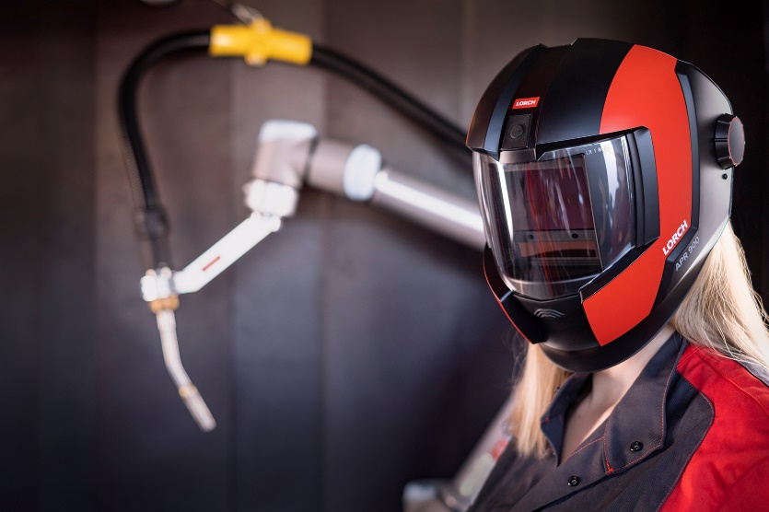
Abb.1: Frisches Design, perfekter Sitz: Die neue innovative Helmserie APR 900 von Lorch Schweißtechnik

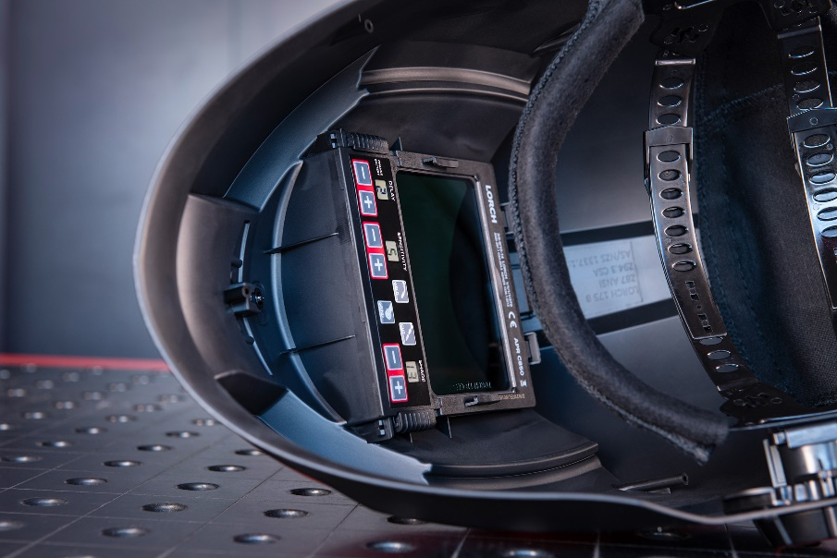
Abb.2: Einfache Bedienung: Betriebsmodi, Schutzstufen und weitere Menüpunkte wie Delay und Sensitivity sind über gut erreichbare Tasten schnell eingestellt.

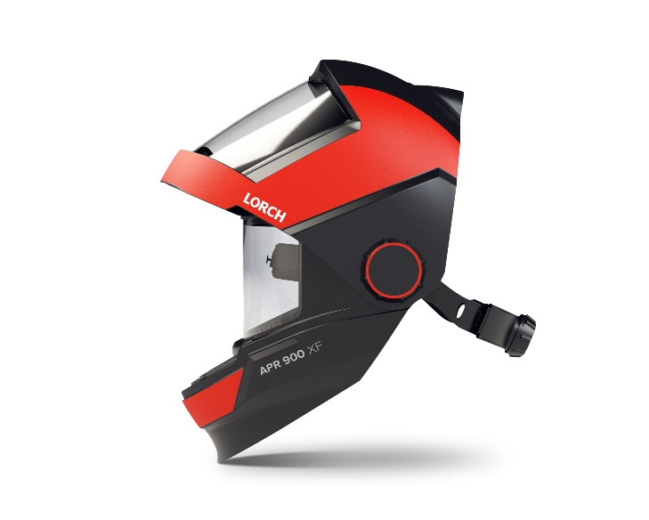
Abb.3: Praktisch: Die aufklappbare Variante APR 900 XF bietet bei Schleif- und Schneidarbeiten absoluten Schutz bei maximaler Sicht.

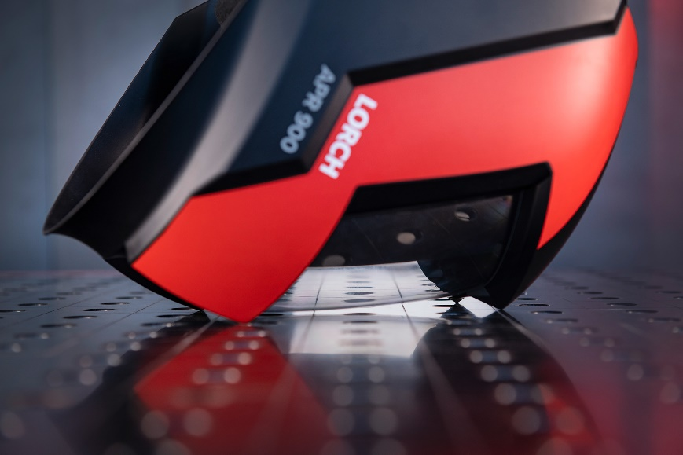
Abb.4: Innovativ: Dank Vierpunktablage liegt der Helm stabil auf und die leicht zurückgesetzte Vorsatzscheibe ist vor Kratzern geschützt.
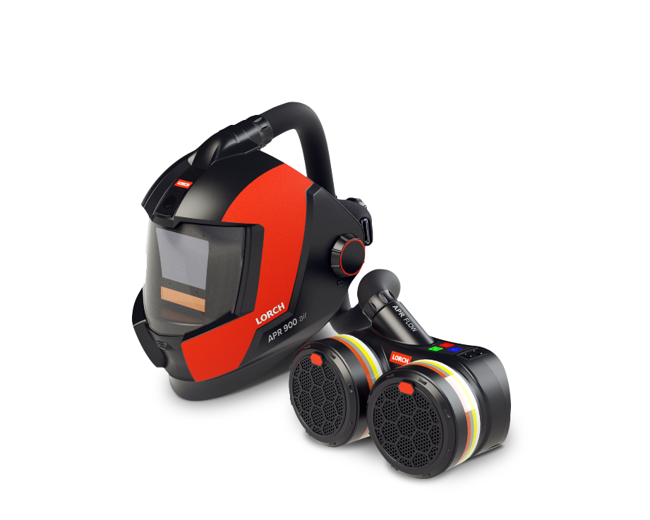
Abb.5: Gut gelüftet: Kombiniert mit einer PAPR-Frischlufteinheit ist der Schweißer optimal gegen Schweißrauch und Schmutzpartikel geschützt.

Pressekontakt:
Lorch Schweißtechnik GmbH
Lisa Michler
Im Anwänder 24-26
71549 Auenwald
Germany
presse@lorch.eu
Phone +49 7191 503-0
Abdruck frei. Belegexemplar erbeten.

